
需求规约
（MP3播放器）
东软秘密

东软集团股份有限公司IT人才实训中心
版权所有，翻版必究
更改履历

序号 | 版本 | 更改时间 | 更改人 | 更改章节 | 状态 | 更改描述
1 | V1.0 | 2020/1/6 | 邓建 | 新建 | 新建 | 新建
2
3
状态：新建、增加、修改、删除。
目 录
1 引言 3
1.1 目的 3
1.2 背景 3
1.3 参考资料 3
1.4 术语 3
2 任务概述 目标 3
3 需求规定 3
3.1 一般性需求 3
3.2 功能性需求 3
3.3 从本节开始为具体功能点需求 3
需求描述 3
业务流程描述 此处画出该功能的业务流程图 4
数据描述 4
3.4 系统安全性的要求 4
4 运行环境规定 4
4.1 运行环境 4
4.2 接口 4
5 遗留问题 4
6 项目非技术需求 4

引言
音乐的魅力在生活中是极其大的，不同的国家、不同语言的人，可以从音乐中体会到相同的情感，可以加强人与人之间的联系，我们也可以从音乐中了解他国，因为音乐是人类共同的食粮，它也可以可以让身体放轻松，纾解压力，避免因自律神经紧张失调而导致慢性疾病的产生。可以，纾解忧郁苦闷的心情，甚至可以做到某些程度的心灵治疗。因此为使人们能够随时听到音乐，音乐播放器则应时被.创造出来了，它为用户提供了便利，使得人们可以通过电脑等设备在任何时候欣赏到音乐，为了使音乐播放器出现，必须依据手机为载体.通过设计出一个基于windows系统的音乐播放器。

目的
编写本报告的目的是明确本系统的详细需求，提供给用户确认系统的功能和性能，并在此基础上进行修改和完善，同时作为设计人员进行软件设计的依据和用户的验收标准。

背景
二十一世纪是信息技术的时代，信息的交流量非常大，这就会使人们在计算机面前工作的时间大大增加，因而增加了人们的负担和压力。再加上飞快的生活节奏，更会给人们带来身心的劳累，人们在这种身体状况下去工作，不但效率不高，而且还很容易犯错。因为音乐能使人们的神经放松，消除疲累，使人们有更好的状态工作和生活。本软件就是为了实现这个目标而编写的。使用非常简便，简单的用户界面让一般的人一看就懂得使用，能支持所有MP3格式的音频文件。

参考资料
暂无

术语
UML,GUI

任务概述

使用C++语言以及标准库函数，在Windows平台上，开发基于控制台的Mp3播放器。要求在字符界面的基础上，完成Mp3播放器的控制操作。
目标
在15天内，开发一款音乐播放器软件，为用户提供简洁舒适的音乐收听工具。

需求规定

一般性需求
1.播放器界面要求布局合理，颜色舒适。
2.灵活的模块化设计，可以修改需求。

功能性需求
播放:点击播放列表中的歌曲进行播放，播放时跳转播放界面，并显示歌曲信息，同时会匹
暂停:当歌曲正在播放时，点击歌曲播放界面下方的暂停键，暂停当前播放的歌曲，同时歌词停止滚动。
播放模式：单曲循环，顺序播放，随机播放
上一曲:歌曲正在播放，点击上一-曲键， 播放列表中上一首歌曲。
下一曲:歌曲正在播放，点击下一曲键，播放列表中下一苜歌曲。
添加歌曲:在菜单选项中,点击添加歌曲使程序进入手机内存、存储卡,选取要添加的歌曲。移除歌曲:在菜单选项中，点击移除歌曲，界面跳转至歌曲列表，选取要移除的歌曲，点击确定，移除歌曲。
音效设置:音量加减，点击音量符号一键静音
查看日志：查看报错及播放日志。

从本节开始为具体功能点需求

需求描述
功 能 需 求
功能名称 | 播放控制需求
优先级 | 高
业务背景 | 在当今社会，一个简洁，方便的播放器是人们所喜欢的
功能说明 | 播放，暂停，上（下）一曲，播放模式
约束条件 | 无
其他需求 | 无
裁剪说明 | 无

业务流程描述
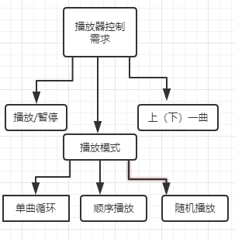

数据描述
无

需求描述
功 能 需 求
功能名称 | 播放列表管理需求
优先级 | 高
业务背景 | 在当今社会，一个简洁，方便的播放器是人们所喜欢的
功能说明 | 播放列表，添加歌曲，删除歌曲
约束条件 | 无
其他需求 | 无
裁剪说明 | 无

业务流程描述
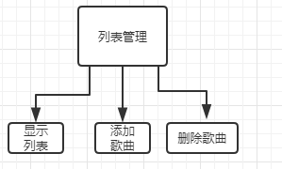

数据描述
歌单：歌名，歌手名

需求描述
功 能 需 求
功能名称 | 歌曲音量调节
优先级 | 高
业务背景 | 在当今社会，一个简洁，方便的播放器是人们所喜欢的
功能说明 | 增加音量，减少音量，一键静音
约束条件 | 无
其他需求 | 无
裁剪说明 | 无

业务流程描述
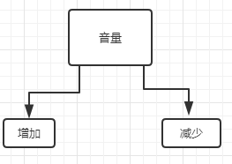

数据描述
无

需求描述
功 能 需 求
功能名称 | 日志
优先级 | 高
业务背景 | 在当今社会，一个简洁，方便的播放器是人们所喜欢的
功能说明 | 查看日志
约束条件 | 无
其他需求 | 无
裁剪说明 | 无

业务流程描述
无

数据描述
储存听歌历史及报错信息

系统安全性的要求

数据存储安全

访问控制安全

网络传输安全

应用系统审计

系统约束

其他专门要求

运行环境规定

运行环境

软件环境
系统环境: windows 10
开发环境: QT5.0+
集成开发工具：Qt Creator

硬件环境

无特殊要求

接口
无

遗留问题
无

项目非技术需求

无

